Ιωάννινα, 00/00/2019
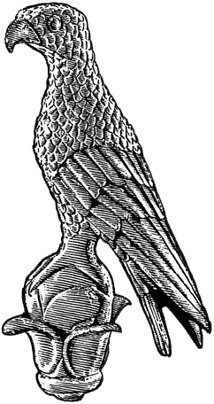
Α3β

ΠΑΝΕΠΙΣΤΗΜΙΟ ΙΩΑΝΝΙΝΩΝ

Προς
τη Γραμματεία του Τμήματος
…………………………………………….
του Πανεπιστημίου Ιωαννίνων

ΠΡΑΚΤΙΚΟ ΕΞΕΤΑΣΗΣ ΠΡΟΠΤΥΧΙΑΚΗΣ ΠΤΥΧΙΑΚΗΣ/ΔΙΠΛΩΜΑΤΙΚΗΣ ΕΡΓΑΣΙΑΣ
Σήμερα …...................…………………………………………… και ώρα 14:00, ενώπιον της ορισθείσας τριμελούς εξεταστικής επιτροπής αποτελούμενη από τους κ.κ.:
- ………………………………………………………………………… (Επιβλέπων)
- ………………………………………………………………………… (Αξιολογητής 1)
- ………………………………………………………………………… (Αξιολογητής 2)
πραγματοποιήθηκε η εξέταση της πτυχιακής/διπλωματικής εργασία του/της ……………………………………
φοιτητή/τριας του Τμήματος ………………………………………………………………………, με Α.Μ. …………………, με θέμα:
« » (Ελληνικά)
« » (Αγγλικά)
Κατά την αξιολόγηση η τριμελής επιτροπή βαθμολόγησε ως ακολούθως:
 | Αντικείμενα αξιολόγησης | Επιβλέπων | Αξιολογητής 1 | Αξιολογητής 2 | Μέσος όρος
1
1.1
1.2
2
2.1
2.2
3
3.1
3.2
… | …….
Συνολικός Βαθμός:

Τα ανωτέρω αντικείμενα αξιολόγησης εγκρίθηκαν στην υπ’ αριθμ. ……../00.00.2019 Συνέλευση του οικείου Τμήματος.
Βεβαιώνουμε ότι η πτυχιακή/διπλωματική εργασία έχει παρουσιαστεί επιτυχώς και έχουν γίνει τυχόν τροποποιήσεις που υπέδειξε η τριμελής Εξεταστική Επιτροπή.
Η πτυχιακή/διπλωματική εργασία κατατέθηκε σε ηλεκτρονική μορφή (pdf). Το αντίγραφο παρέλαβε ο/η ………………………………………………………………………….

Η Τριμελής Επιτροπή (Υπογραφές):
1.
2.
3.

